Муниципальное бюджетное дошкольное

образовательное учреждение детский сад №47 «Елочка»

г. Улан- Удэ

**ПРОЕКТ**

**«Цветы для клумбы»-**старшая группа

Воспитатель: Сыбденова Н.В

2024 г.

**Срок реализации проекта:**05.06-07.06.2024 г

**Вид проекта:** познавательно - творческий.

**Продолжительность**: краткосрочный

**Участники проекта**: дети старшей группы, воспитатель группы.

**Актуальность:**

Экологическое воспитание - одно из основных направлений в системе образования, это способ воздействия на чувства детей, их сознания, взгляды и представления. Дети испытывают потребность в общении с природой. Они учатся любить природу, наблюдать, сопереживать, понимать, что наша Земля не сможет существовать без растений, так как они не только помогают нам дышать, но и лечат от болезней.  
      Цветы – это не только красота, но и часть живой природы, которую надо беречь и охранять, и, конечно же, знать. Знать строение цветка, его внешний вид, особенности, целебные свойства.  
Сорвать цветок может каждый, а вот сказать – какой цветок сорвал, далеко не все.  
Цель: сформировать у детей представление о разнообразии растений, и использовании их человеком в целях украшения.

Задачи:

дать детям знания о цветах, как о полезных растениях (издают хороший запах, очищают воздух от бактерий);

познакомить детей с приемами посадки; вызвать интерес к посадке

семян;

формировать у детей интерес и бережное отношение к цветам,

вызвать радость от красоты цветущих цветов;

учить детей замечать красоту цветов на клумбе, воспитывать чувство

восхищения.

**Работа с родителями:**

**Консультация: «Ребёнок и цветы»**

**Предполагаемый результат:**

У детей расширение словаря, представлений о цветущих

 растениях;

 развитие   уровня экологической культуры и бережное отношение к природе;

сформированность и бережное отношение к труду людей, желание общаться с природой.

**Формы работы с детьми:**

|  |  |  |
| --- | --- | --- |
| **Образовательная область** | **Формы организации деятельности педагога с детьми** | **РППС** |
| **Социально-ком. развитие** | **Дидактические игры:**  «Цветочное лото» «Цветочное домино» Разрезные картинки «Собери цветок».  Игры на закрепление знаний цветовых оттенков «Назови, какого цвета»,  «Найди такой же по цвету»  **Словесные игры:**«Да – нет», «Букет цветов»;  «Какие цветы бывают? »     **Беседы с детьми:** «Зачем нужны цветы?» «Какие бывают цветы: многолетние и однолетние и почему их так называют?» «Почему люди выращивают цветы дома?» | Настольные и дидактические игры  Флэшка с музыкой  Набор предметных картинок Стихи, загадки, рассказы о  Подбор презентаций |
| **Познавательное развитие** | **Исследовательская деятельность:**«Есть ли у растений органы дыхания?», «Нужен ли корешкам воздух?», «В чем нуждается растение?»,«Если долго не поливать» | Флешка |
| **Речевое развитие** | **Игры:**«Угадай цветок по описанию», «Узнай и назови», «Расскажи о цветке», «Назови лишний», «Отгадай цветок по слогу, по звуку», составление описательных рассказов на тему: «Цветы»  **Художественная литература:** М. Пришвин «Золотой луг»-Н. Павлова «Желтый, белый и лиловый, «В живой комнатке»-А. Платонов «Неизвестный цветок»-В. Катаев «Цветик-семицветик»-З. Александрова «Одуванчик»-М. Познанская «Одуванчик», «Ромашка»-А. Толстой «Колокольчики мои»-В. Зотов «Ромашка», «Колокольчик», «Иван-да-Марья» (из книги «Лесная мозайка»);  Ю. Мориц, З.Александровой, Е.Благининой, Г.Виеру, О.Высоцкой, Л.Квитко, И Токмаковой о цветах»  **Загадки о цветах** | Книги, иллюстрации |
| **Художественно-эстетическое развитие** | Лепка: «Цветы»  Развивать фантазию, воображение детей. Рисование: «Мой любимый цветок»  Цель: развивать изобразительные навыки, воображение, точность движения руки, восприятие цвета. Слушание музыки:  В. Моцарт «Цветы»  И. Чайковский «Вальс цветов». | Материал для Изодеятельности  Музыкальная колонка, флешка с песнями |
| **Физическое развитие** | **Подвижные игры**  «Цветы», «Одуванчик», «Цветы и ветерки», «На окне», русская народная игра «Первоцвет» «Мы – цветы», «Живая клумба», «Волшебная палочка», «Найди свое место», «Любимый цветок», «Садовник»  **Пальчиковая гимнастика** «Лепестки», «Наши алые цветки» | Комплексы пальчиковой, артикуляционной гимнастики.  Картотека игр |

**Приложение: 1**

**Фотоотчет**

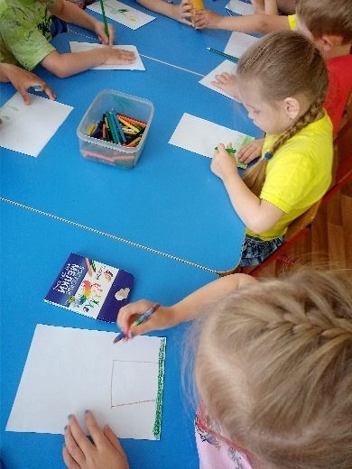 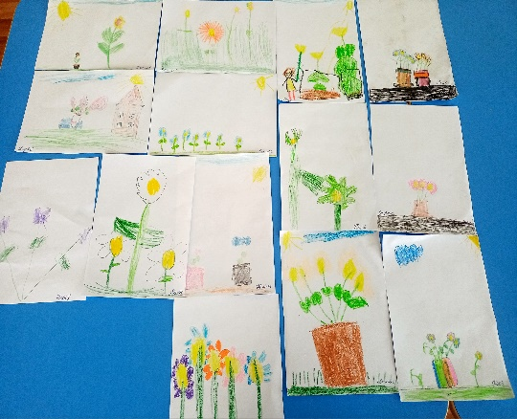

Рисование «Мой любимый цветок»

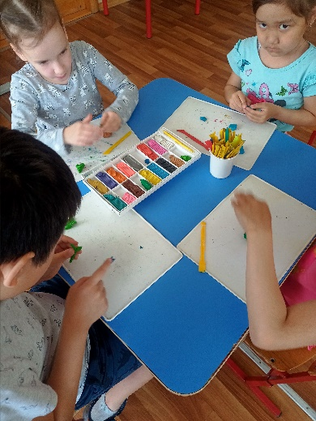 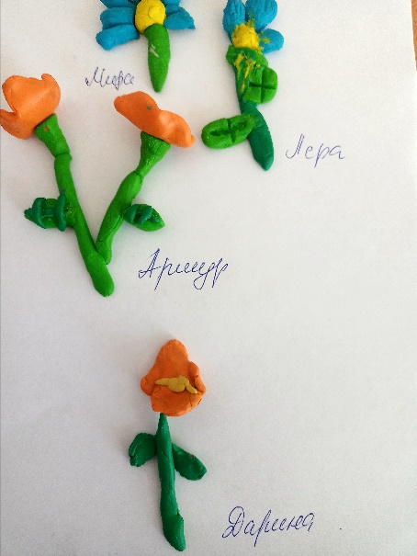

Лепка «Цветы»

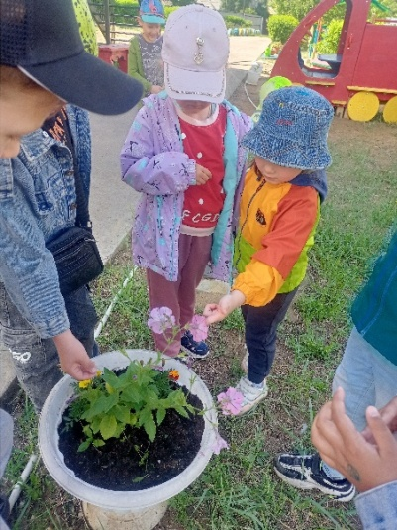 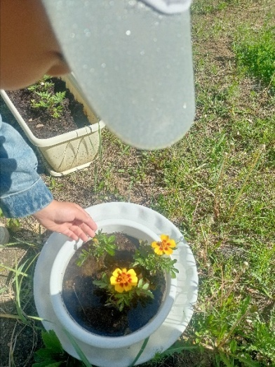

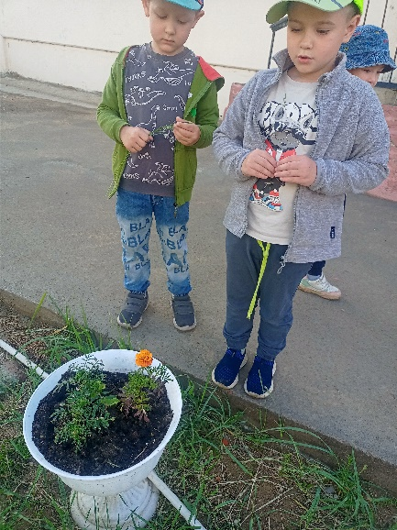 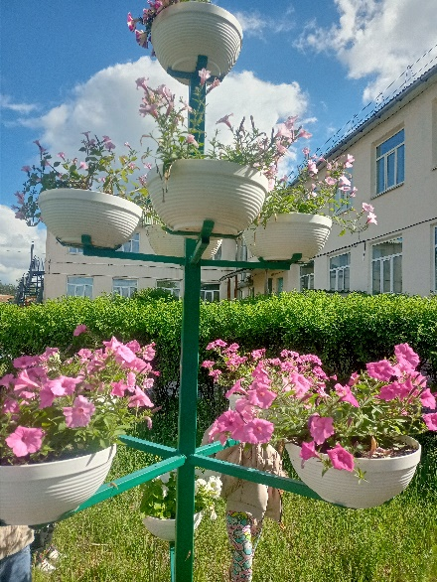 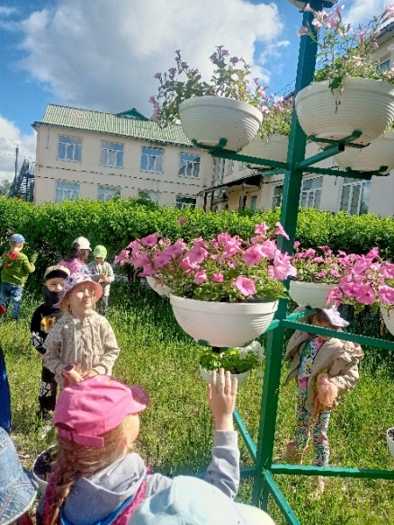

Наблюдение за цветами на участке

**Приложение: 2**

**Картотека игр по теме «Цветы»**

***КУЗНЕЧИКИ. ТРАВЫ, БАБОЧКИ, ЦВЕТЫ (подвижная)***

Дети делятся на кузнечиков, бабочек, цветы, травы и репетируют роли: кузнечики- прыгают, травы- приседают, бабочки- машут руками, цветы складывают ладони, как чашечки цветов. Ведущий (взрослый) произносит слова: «Начинается игра, просыпаться всем пора». Дети превращаются в обитателей луга и выполняют свои движения. Затем ведущий говорит: «Солнце скрылось до утра, на лугу всем спать пора». Дети приседают и «засыпают». Затем дети выбирают себе другие роли, и игра повторяется

***ГИМНАСТИКА ДЛЯ ЦВЕТОВ***

Дети становятся цветами. Сначала они делают гимнастику для «корешков»: Топают ножками, приседают, поднимают ножки вперед. Затем гимнастику для «стебельков»: вытягивают руки к небу, раскачиваются на ветерке, наклоняются, приветствуя добрых путников. Дальше «цветочки»делают гимнастику для «листиков»: опускают и поднимают руки, наклоняют руки вправо-влево, хлопают в ладоши. И, наконец, делают гимнастику для «цветочков»:раскрывают и закрывают ладошки, делают «фонарики» сжимают и разжимают пальцы.

***ПСИХОЛОГИЧЕСКИЙ ЭТЮД «ЦВЕТОК»***

Дети-«семена» занимают места на коврике, сидя на коленях, спрятав голову.

Ведущий (взрослый) ходит между ними, задевая каждого, произносит: «Сажу

бархатцы (или другой цветок, предложенный детьми) .Присыпаю семена землей, поливаю водой (выполняет соответствующие действия, рыхлю (гладит детей по спинкам).

-Растите, бархатцы, мне на радость, соседям на зависть (можно поговорку о труде) .

После «полива», «рыхления», дети изображают как прорастает корешок, появляются листочки, вырастает стебелек. Дети выпрямляются, показывают, как ветерок качает цветы, наклоняет, как они поворачиваются к солнышку.

.

**Пальчиковые игры**

***«Колокольчики»***

В прятки пальчики играют                             Сжимать и разжимать пальцы рук.

И головки убирают,                                      Открывать и закрывать глаза.

Словно синие цветки,

Распускают лепестки                                    Сводить и разводить пальцы «веером».

Наверху качаются,                                       Качание и наклоны кистей вправо-влево.

Низко наклоняются.

Колокольчик голубой                                   Круговые движения кистями.

Поклонился, повернулся

К нам с тобой.

Колокольчики-цветы                                     Повороты кистями вправо-влево,

Очень вежливы, а ты?                                   Ладони сверху опустить на стол.

***«К нам весна пришла»***

К нам весна пришла,

Цветы красивые принесла!                        Ручки протягивают вперёд «с букетом».

В палисадник мы пошли

И венок себе сплели!                               Пальчики двигаются, будто плетут венок.

***«Цветочек для мамочки»***

Ой, в нашем цветнике

Большой цветок на стебельке.                 Раскрывать и закрывать кулачок, пальчики, будто лепестки.

От ветерка качается,                              Движения руками вправо-влево.

И мне улыбается!                                   Мимика, жесты.

Я мамочку поцелую

И цветочек подарю ей!

***Пальчиковая гимнастика «Цветок».***

Вырос высокий цветок на поляне,   Руки в вертикальном положении ладони

                                                             Прижаты друг к другу, округлить пальцы

Утром весенним раскрыл  лепестки. Развести пальчики в стороны.

Всем лепесткам красоту и питанье  Ритмичное движение пальцами

                                                             вместе-врозь.

Дружно дают под землей корешки. Положить ладони тыльной стороной на

                                                            стол, пальцы развести .

**Стихи**

***Одуванчик***

Одуванчик золотой

Был красивый, молодой,

Не боялся никого,

Даже ветра самого!

Одуванчик золотой

Постарел и стал седой,

А как только поседел,

Вместе с ветром улетел.

***Ромашки***

- Эй, ромашки,

Дайте мне ответ:

Вы откуда,

Если не секрет?

- Не секрет, -

ответили ромашки, -

Нас носило солнышко

В кармашке!

***Колокольчик***

О чём колокольчик

Звенит на лугу?

Ответить на это

Я вам не могу.

Но думаю так:

Зазвенит он с утра

И слышат цветы -

Просыпаться пора.

***Подснежники***

Плакала Снегурочка,

Зиму провожая.

Шла за ней печальная,

Всем в лесу чужая.

Там, где шла и плакала,

Трогая берёзы,

Выросли подснежники -

Снегурочкины слезы.

***Пион***

Пион расцвел на грядке

И удивил красою,

Он весь покрыт росою -

На нас глядит украдкой.

***Подсолнух***

Днём подсолнух в огороде

Улыбается погоде.

По орбите круговой

Вертит рыжей головой.

-Я, - хвалился он пырею,-

Вместе с Солнцем землю грею!